**Ayudantía N° 1**

**Comentes**

1. Nombre y explique los 10 principios de la economía
   * Los individuos se enfrentan a disyuntivas. **(Siempre hay más de una alternativa para cada decisión que debas tomar, y el tenerlas presentes te ayuda a analizar de mejor manera la situación)**
   * El coste de una cosa es aquello a lo que se renuncia para conseguirla **(Aquí se debe enfatizar el significado de coste de oportunidad)**
   * Las personas racionales piensan en términos marginales. **(Aquí se enfatiza que una acción (pensando marginalmente: ej. Contratar un trabajador más, estudiar una hora más, producir una unidad más, etc) se realiza siempre y cuando el beneficio marginal que obtengamos realizándola sea mayor que su costo marginal)**
   * Los individuos responden a los incentivos. **(Alteraciones en los costes o en los beneficios a los que se enfrenta los individuos haciendo que estos alteren su conducta).**
   * El comercio puede mejorar el bienestar de todo el mundo. **(Enfatizar que el comercio permite la especialización de los países).**
   * Los mercados normalmente constituyen un buen mecanismo para organizar actividad económica **(Aquí se enfatiza la idea de Adam Smith y la economía de mercado, en la cual no existe en la economía un planificador central que diga que se produce y en qué cantidades sino que ese equilibrio se logra con la libre interacción de las empresas y los hogares a través de sus decisiones descentralizadas)**
   * El Estado puede mejorar a veces los resultados del mercado **(Como por ejemplo, cuando regula los monopolios ayuda a que mejore la eficiencia)**
   * El nivel de vida de un país depende de su capacidad para producir bienes y servicios. **(Entender la productividad como la cantidad de bienes y servicios producidos con cada hora de trabajo)**
   * Los precios suben cuando el gobierno imprime demasiado dinero **(Mayor masa monetaria a través de una política monetaria o fiscal hace que circule mayor dinero en la economía por lo cual la gente al tener más dinero aumenta la demanda de bienes y servicios y los precios aumentan)**
   * La sociedad se enfrenta a una disyuntiva a corto plazo entre la inflación y el desempleo **(Curva de Phillips, enfatizar que esa disyuntiva se da ya que existe una rigidez en los precios en el corto plazo y que estos más bien se ajustan más lentamente)**

1. Los Diamantes poseen un gran valor monetario dado que su hermosa forma y colores seducen a sus compradores

Respuesta: Es cierto que los colores y formas seducen a los compradores de diamantes, pero no es por ello que estos bienes posean un alto valor monetario, su valor viene dado porque los diamantes son muy escasos (Principal Problema de la Economía)

1. Indique cual es el costo de estudiar Arte durante 2 años y tiempo completo.

Respuesta: Para analizar el costo de estudiar arte necesitamos tener claro cuál sería la actividad alternativa en caso de no realizar los estudios, para poder cuantificar el costo de oportunidad. Si la decisión es entre estudiar y trabajar en la misma ciudad, debemos considerar los gastos de matriculas y escolaridad, los gastos en materiales del curso, y el salario que hubiera recibido en el mercado laboral.

1. Alexis (conocido por sus amigos como “lifeless"), un curioso personaje de la FEN, dice que el modelo de las FPP es un modelo demasiado simple y que no representa ningún concepto económico relevante. Explique por qué está equivocado y debería volver a primer año a hacer Introducción a la Economía.

Respuesta

Nuestro querido amigo Lifeless está equivocado, ya que el modelo de las FPP sí muestra conceptos económicos relevantes. Los que son:

* **La capacidad de producción de un país**: Muestra la máxima producción de un país, dado su Tecnología de producción y sus factores productivos.
* **La problemática de la escasez**: Aunque las necesidades de su país son muchas, el país solo puede producir un número limitado de bienes y servicios.
* **El costo de oportunidad:** Empezar a producir más de un bien no es gratuito, tiene el costo de reducir la producción del otro bien. Ese costo puede ser creciente, decreciente y constante.
* **Proceso de ajustes**: La tendencia del costo de oportunidad. (Costos de oportunidad, crecientes, decrecientes y constantes)

1. Teóricamente, la FPP se puede considerar estática en el tiempo, pues no existen argumentos económicos que permitan explicar eventuales desplazamientos de la misma.

Respuesta

Falso. La FPP no tiene porque ser estática en el tiempo. Puede enfrentarse a shocks, que disminuyan los factores productivos, o a incrementos en la tecnología que beneficien a un sector o a ambos. También se puede dar el agotamiento total de un factor productivo (recursos no renovables) que muevan la FPP hacia el interior.

y

y y

x x x

Diferentes movimientos de la FPP en el tiempo

1. Tres directivos de la empresa Pociones Mágicas está considerando la posibilidad de aumentar la producción. Cada uno sugiere la una manera de tomar la decisión.

* **Javier:** Debemos averiguar si la productividad de la empresa-los litros de poción por trabajador-aumentaría o disminuiría.
* **Oscar:** Deberíamos averiguar si nuestro coste medio-coste por trabajador-aumentaría o disminuiría.
* **Ernesto:** Deberíamos averiguar si el ingreso adicional generado por la venta de la poción adicional sería mayor o menor que los costos adicionales.

Respuesta

Considerando el tercer principio de la Economía “Las personas racionales piensan en términos marginales”, es decir que a la hora de decidir evalúan tanto el beneficio marginal y el costo marginal de la decisión, la empresa del caso anterior debería elegir guiándose de la sugerencia de Ernesto, ya que en este caso la empresa Pociones Mágicas producirá una poción adicional siempre y cuando el precio al cual pueda venderla sea mayor al costo que incurra la empresa para producirla.

1. Trace un diagrama del flujo circular. Indique las partes del modelo que corresponden al flujo de bienes de bienes y servicios y al flujo de dólares en el caso de cada una de las actividades siguientes:

* Samuel paga al lechero 1$ por un litro de leche.
* Isabel gana $4,5 por hora trabajando en un restaurante de comida rápida.
* Susana gasta 7$ para ver una película
* 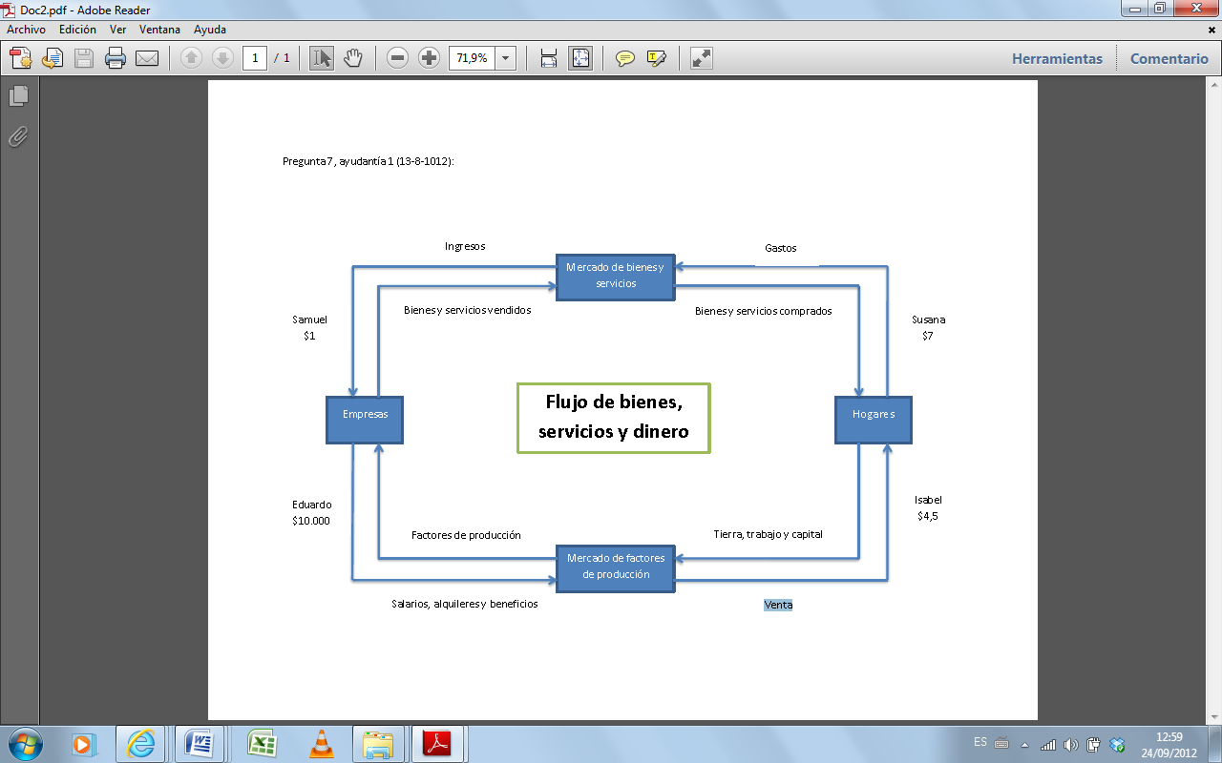Eduardo gana 10 000$ por su participación del 10% en la propiedad de Acme Industrial

RENTA

1. Indique si los temas siguientes pertenecen a la microeconomía o a la macroeconomía:
2. La decisión de una familia sobre la cantidad de renta que debe ahorrar.
3. La influencia de un aumento del ahorro nacional en el crecimiento económico.
4. La decisión de una empresa sobre el número de trabajadores que debe contratar.
5. La relación entre la tasa de inflación y las variaciones de la cantidad de dinero.

Respuesta: Microeconomía: I y III; Macroeconomía: II y IV

1. Indique si son positivas o normativas cada una de las afirmaciones siguientes. Explique su respuesta:
2. La sociedad se enfrenta a una disyuntiva a corto plazo entre la inflación y el desempleo.
3. Una disminución de la tasa de crecimiento del dinero reducirá la tasa de inflación.
4. El banco central debería reducir la tasa de crecimiento del dinero.
5. La sociedad debería obligar a los perceptores de asistencia social a buscar trabajo.
6. Una reducción de los tipos impositivos anima a trabajar más y ahorrar más.

Respuesta: Positiva: I, II y V; Normativa: III y IV

1. En una economía de mercado (Adam Smith y la mano invisible) no debería existir el Estado, ya que el mercado asigna eficientemente los recursos, logrando por lo tanto el máximo bienestar neto posible. Comente.

Respuesta

Falso. El mercado es una buena forma de asignar los recursos, pero falla cuando existen externalidades, cuando no se cumple la competencia perfecta y en la provisión de bienes públicos. El Estado debe intervenir entonces para corregir al mercado en esos casos y alcanzar el óptimo social, la eficiencia y equidad.